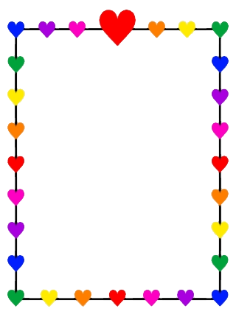

**Átthagafræði**

Hæfniviðmið  
  
 Skilið hringrás tímans   
og skiptingu í árstíðir,   
mánuði, vikudaga   
og klukkustundir

D